高纲1609

江苏省高等教育自学考试大纲

05799 工程力学与机械设计

南京工程学院编（2016年）

江苏省高等教育自学考试委员会办公室

一、课程性质及其设置目的与要求
（一）课程性质和特点
《工程力学与机械设计》课程是我省高等教育自学考试专接本数控加工与模具设计（独立本科段）专业的一门重要的专业基础课程。它的目的和任务是使学生掌握工程力学的基本原理和基本方法，培养学生解决工程中基本力学问题的能力；使学生理解机械中常用机构和通用零件的工作原理、运动特性和结构特点，掌握零构件设计计算的基本理论和基本方法。同时为《机械制造技术》、《塑料成型工艺与模具设计》等有关后续专业课程的学习奠定必要的理论基础。
（二）本课程的基本要求
本课程包括工程力学、机械设计的基本内容。
工程力学主要研究物体在力作用下的平衡规律，固体在外力作用下的变形和破坏规律，为合理设计构件提供强度、刚度和稳定性方面的理论和方法。
机械设计主要研究通用机械零件的设计和机械设计的一般规律。
自学考试教育旨在培养应用型人材，因此在讲授本课程时，应偏重于工程应用，理论上则以必需够用为度。根据此原则，并考虑到课程所规定的3个学分，本课程的基本要求为：
（1）掌握静力学的基本原理和方法，能够解决单个物体和简单物体系统的平面静力平衡问题。
（2）了解材料的力学性能。
（3）能够应用静强度理论解决工程设计中轴向拉压杆、连接件以及扭转圆轴的强度问题。
（4）能够解决轴向拉压杆的刚度问题。
（5）了解机械零件设计的一般步骤，掌握零件的主要失效形式和计算准则。
（6）了解带传动的工作原理、类型和特点，掌握带传动的应用方法。
（7）掌握齿轮的基本工作原理和设计计算方法，能够进行标准直齿圆柱齿轮几何尺寸计算，以及标准直齿圆柱齿轮传动的受力分析和强度计算。
（8）了解螺纹连接的基本类型及其特点，能够进行螺栓连接的强度计算。
（9）了解轴与键连接的类型与特点，能够进行轴与键的强度计算。
（10）了解滚动轴承的相关概念，理解滚动轴承的代号含义，会计算滚动轴承的寿命。
（三）本课程与相关课程的联系
《工程力学与机械设计》是一门承前启后的沟通课程。它的主要先导课程是《高等数学》、《物理》、《机械制图》；它的后续课程是《工程材料与热处理》、《机械制造技术》、《塑料成型工艺与模具设计》等有关的专业课程。
二、课程内容与考核目标
第一篇 工程力学
第一章 力学基本概念和公理·受力图
（一）课程内容
1. 静力学的主要任务。
2. 静力学基本概念：刚体、力、力系、平衡、简化与合成。
3. 静力学基本原理：二力平衡公理、加减平衡力系公理、力的平行四边形法则、作用与反作用公理、力的可传性、三力平衡定理。
4. 约束与约束力：约束与约束力的概念、约束的基本类型及其简图、各类约束约束力的表达方式。
5. 物体的受力分析：物体受力分析的基本步骤、物体受力分析的注意点。
（二）学习要求
通过本章的学习，要求了解静力学的基本概念；理解静力学基本原理；熟悉各类基本约束及其约束力的表达方式；能够熟练地对单个物体和简单物体系统进行受力分析。本章重点是静力学基本原理；物体的受力分析。本章难点是物体的受力分析，特别是物体系统的受力分析。
（三）考核知识点和考核要求
领会：静力学基本概念；静力学基本原理。
掌握：约束的基本类型及其约束力的表达方式。
重点掌握：单个物体与简单物体系统的受力分析。
第二章 平面汇交力系
（一）课程内容
1. 力在直角坐标轴上的投影：投影定义、已知投影求力。
2. 合力投影定理。
3. 平面汇交力系合成的解析法：用解析法求合力大小与方向。
4. 平面汇交力系平衡的解析法：平面汇交力系的平衡方程；求解平面汇交力系的平衡问题。
（二）学习要求
通过本章的学习，要求掌握力在直角坐标轴上的投影及其计算；能够熟练地应用解析法计算平面汇交力系的合力；能够熟练地应用解析法求解平面汇交力系的平衡问题。本章重点是运用解析法求解平面汇交力系的平衡问题。
（三）考核知识点和考核要求
领会：力在直角坐标轴上的投影；合力投影定理。
掌握：平面汇交力系合成的解析法。
重点掌握：平面汇交力系的平衡方程及其应用。
第三章 力矩 平面力偶系
（一）课程内容
1. 力对点的矩：概念与计算、合力矩定理及其应用。
2. 力偶与力偶矩：力偶与力偶矩的概念、力偶的性质。
3. 平面力偶系：平面力偶系的合成、平面力偶系的平衡方程及其应用。
（二）学习要求
通过本章的学习，要求掌握力对点的矩的概念与计算；会利用合力矩定理计算力对点的矩；理解力偶、力偶矩的概念与力偶的性质；会进行平面力偶系的合成；能够熟练地应用平面力偶系的平衡方程求解相应的平衡问题。本章重点是力矩的计算、力偶的性质、平面力偶系的平衡方程及其应用。
（三）考核知识点和考核要求
领会：力矩的概念；力偶与力偶矩的概念。
掌握：力矩的计算；力偶的性质；平面力偶系的合成。
重点掌握：平面力偶系的平衡方程及其应用。

第四章 平面任意力系
（一）课程内容
1. 力的平移定理。
2. 平面任意力系向一点的简化。
3. 平面任意力系简化结果的讨论。
4. 平面任意力系的平衡方程及其应用。
5. 平面平行力系的平衡方程及其应用。
6. 求解简单物体系统的平衡问题。
（二）学习要求
通过本章的学习，要求了解力的平移定理，了解平面任意力系的简化结果，了解静定与超静定的概念；能够熟练地应用平面任意力系与平面平行力系的平衡方程求解相应的平衡问题。本章重点是平面任意力系与平面平行力系的平衡方程及其应用。本章难点是求解物体系统的平衡问题。
（三）考核知识点和考核要求
领会：平面任意力系的简化结果；静定与超静定概念。
掌握：平面任意力系的平衡方程；平面平行力系的平衡方程。
重点掌握：求解单个物体和简单物体系统的平衡问题。
第五章 材料力学的基本概念
（一）课程内容
1. 材料力学的主要任务：强度、刚度、稳定性。
2. 变形固体的概念及其基本假设：变形固体、弹性变形与塑性变形；连续性、均匀性与各向同性假设；小变形假设。
3. 杆件及其基本变形：杆件的概念、杆件的几何要素、杆件的四种基本变形。
（二）学习要求
通过本章的学习，要求了解材料力学的主要任务，材料力学的基本假设，杆件及其四种基本变形。
（三）考核知识点和考核要求
领会：强度、刚度的概念，变形固体的基本假设，弹性变形与塑性变形，杆件的四种基本变形形式。
第六章 轴向拉伸和压缩
（一）课程内容
1. 轴向拉伸和压缩的概念：轴向拉伸和压缩的受力特点与变形特点。
2. 轴向拉压杆横截面上的内力：内力的概念、截面法、轴力、轴力图。
3. 轴向拉压杆横截面上的应力：应力的概念、正应力与切应力、拉压杆横截面上的应力。
4. 轴向拉压杆的变形：拉压杆的轴向变形、线应变、胡克定律；拉压杆的横向变形、泊松比。
5. 材料在拉伸时的力学性能：低碳钢拉伸时的力学性能、其它塑性材料拉伸时的力学性能、铸铁拉伸时的力学性能。
6. 材料在压缩时的力学性能：低碳钢压缩时的力学性能、铸铁压缩时的力学性能。
7. 轴向拉压杆的强度计算：强度失效、极限应力、许用应力与安全因数；拉压杆的强度条件；拉压杆三种类型的强度计算。
（二）学习要求
通过本章的学习，要求了解轴向拉压的受力特点和变形特点；理解内力、应力概念；会用截面法计算轴向拉压杆横截面上的轴力，会绘制轴力图；会计算轴向拉压杆横截面上的应力；能够熟练地解决轴向拉压杆的三类强度计算问题。本章重点是计算轴力与绘制轴力图；拉压杆的强度计算。本章难点是内力和应力的概念。
（三）考核知识点和考核要求
领会：轴向拉伸和压缩的概念；内力的概念；应力的概念；应变的概念；比例极限、屈服极限、强度极限、伸长率；塑性材料与脆性材料的划分标准及其性能特点；强度失效的两种形式；极限应力概念；许用应力与安全因数概念。
掌握：轴力计算和轴力图的绘制；拉压杆轴向变形的计算。
重点掌握：拉压杆的强度计算。
第七章 剪切与挤压
（一）课程内容
1. 剪切概念：剪切的受力特点与变形特点、剪切工程实例。
2. 剪切的实用计算：剪切面、剪力、剪切面上切应力的实用计算、剪切强度计算。
3. 挤压的实用计算：挤压面、挤压力、挤压应力的实用计算、挤压强度计算。
（二）学习要求
通过本章的学习，要求理解剪切和挤压概念；会判断剪切面和挤压面；会进行剪切面上切应力和挤压面上挤压应力的实用计算；能够熟练解决工程中简单连接件的强度问题。本章重点是工程中简单连接件的强度计算。本章难点是剪切面和挤压面的判断。
（三）考核知识点和考核要求
领会：剪切概念，挤压概念。
掌握：剪切面和挤压面的判断，剪切面上切应力的实用计算，挤压面上挤压应力的实用计算。
重点掌握：简单连接件的强度计算。
第八章 扭转
（一）课程内容
1. 扭转概念：扭转的受力特点与变形特点、扭转工程实例。
2. 外力偶矩的计算：外力偶矩与功率、转速之间的换算。
3. 扭转内力：扭矩，扭矩图。
4. 扭转圆轴的强度计算：最大扭转切应力，扭转圆轴的强度条件，扭转圆轴的强度计算。
（二）学习要求
通过本章的学习，要求理解扭转概念；会根据传动轴的功率和转速计算外力偶矩；会用截面法计算扭转圆轴横截面上的扭矩，会绘制扭矩图；会计算最大扭转切应力；能够熟练地解决扭转圆轴的强度问题。本章重点是绘制扭矩图；扭转圆轴的强度计算。本章难点是扭转圆轴的强度计算。
（三）考核知识点和考核要求
领会：扭转概念，扭矩概念。
掌握：外力偶矩的计算，扭矩图的绘制，扭转圆轴的强度计算。
重点掌握：扭转圆轴的强度计算。
第二篇 机械设计
第九章 机械设计概论
（一）课程内容
1. 机械零件应满足的要求。
2. 机械零件设计的一般步骤。
3. 零件的主要失效形式。
4. 零件计算准则的概念。
（二）学习要求
通过本章的学习，要求了解机械零件应满足的要求；了解机械零件设计的一般步骤；熟悉零件的主要失效形式；熟悉零件计算准则的概念。本章重点是零件的主要失效形式。本章难点零件计算准则。
（三）考核知识点和考核要求
领会：机械零件应满足的要求；机械零件设计的一般步骤；零件计算准则的概念。
掌握：零件的主要失效形式。
第十章 带传动
（一）课程内容
1. 带传动的工作原理、类型和应用
2. 带传动受力分析
3. 带传动的应力分析
4. 带传动的弹性滑动、打滑的基本概念。
5. 带传动的张紧装置。
（二）学习要求
通过本章的学习，要求了解带传动的工作原理、类型和应用；掌握带传动的主要受力情况；掌握带传动的弹性滑动和打滑的基本概念；掌握带传动的主要张紧方法。本章重点是带传动的受力情况分析、弹性滑动和打滑的基本概念、带传动张紧方法。本章难点带传动的受力分析和弹性滑动的概念。
（三）考核知识点和考核要求
领会：带传动的工作原理、类型。
掌握：带传动的弹性滑动和打滑的基本概念；带传动的主要张紧方法。
重点掌握：带传动的受力情况分析。
第十一章 齿轮传动
（一）课程内容
1. 齿轮机构的特点和类型
2. 齿廓啮合基本定律。
3. 渐开线的形成、性质。
4. 渐开线齿廓满足齿廓啮合基本定律。
5. 齿轮各部分名称、符号及标准直齿圆柱齿轮几何尺寸计算。
6. 渐开线直齿圆柱齿轮机构的啮合过程及正确啮合条件。
7. 渐开线齿廓切削加工原理：仿形法、范成法。
8. 渐开线齿廓的根切现象和不发生根切的最小齿数。
9. 斜齿圆柱齿轮机构齿廓曲面的形成、传动特点。
10. 齿轮传动的失效形式及计算准则。
11. 齿轮的材料、齿轮传动的精度、齿轮传动的设计参数和许用应力。
12. 齿轮传动的计算载荷。
13. 标准直齿圆柱齿轮传动的受力分析和强度计算。
14. 标准斜齿圆柱齿轮传动的受力分析和强度计算。
（二）学习要求
通过本章的学习，要求了解齿轮机构的主要类型及特点；理解齿廓啮合基本定律；理解渐开线的形成、性质；理解渐开线齿廓满足齿廓啮合基本定律；熟练掌握齿轮各部分名称、符号及标准直齿圆柱齿轮几何尺寸计算；了解渐开线齿廓切削加工原理：仿形法、范成法；理解渐开线齿廓的根切现象和不发生根切的最小齿数；能够熟练掌握地齿轮传动的失效形式及计算准则；熟练掌握标准直齿圆柱齿轮传动的受力分析和强度计算；了解斜齿圆柱齿轮机构齿廓曲面的形成、传动特点；了解标准斜齿圆柱齿轮传动的受力分析和强度计算。本章重点是标准直齿圆柱齿轮几何尺寸计算；标准直齿圆柱齿轮传动的受力分析和强度计算。本章难点是标准斜齿圆柱齿轮传动的受力分析和强度计算。
（三）考核知识点和考核要求
领会：理解齿廓啮合基本定律；渐开线的形成、性质；渐开线齿廓切削加工原理；渐开线齿廓的根切现象和不发生根切的最小齿数；斜齿圆柱齿轮机构齿廓曲面的形成、传动特点。
掌握：掌握齿轮各部分名称、符号；齿轮传动的失效形式及计算准则。
重点掌握：标准直齿圆柱齿轮几何尺寸计算；标准直齿圆柱齿轮传动的受力分析和强度计算。
第十二章 螺纹连接与螺旋传动
（一）课程内容
1. 螺纹的类型及其特点。
2. 螺纹基本参数。
3. 螺旋副的受力分析、效率和自锁。
4. 螺纹连接的基本类型及其特点。
5. 螺栓连接的防松和预紧。
6. 螺纹连接的强度计算。
7. 螺栓的材料和许用应力。
8. 提高螺栓连接强度的措施。
（二）学习要求
通过本章的学习，要求了解螺纹的类型及特点；理解螺纹的基本参数；理解螺旋副的受力分析、效率和自锁；掌握螺纹连接的基本类型及特点；理解螺栓连接的防松和预紧；掌握松螺栓连接强度计算；掌握受横向载荷紧螺栓连接强度计算；了解提高螺栓连接强度的措施；了解螺旋传动。本章重点是螺纹连接的基本类型及其特点。本章难点是受横向载荷紧螺栓连接强度计算。
（三）考核知识点和考核要求
领会：螺纹的类型及其特点；螺纹的基本参数。
掌握：螺纹连接的基本类型及其特点；螺旋副的受力分析。
重点掌握：螺栓连接强度计算。
第十三章 轴及轴毂连接
（一）课程内容
1. 轴的分类、特点和应用。
2. 轴的材料及选择。
3. 轴的结构设计。
4. 轴的强度计算。
5. 连接的类型。
6. 键连接和销连接。
（二）学习要求
通过本章的学习，要求了解连接的类型；了解键连接的类型及各类型特点；了解轴的分类和特点；了解轴的常用材料及选择；掌握阶梯轴的结构设计及强度计算。
（三）考核知识点和考核要求
领会：键连接的类型及特点。
掌握：轴按受力情况的分类；轴的结构设计。
重点掌握：轴的强度计算。
第十四章 滚动轴承
（一）课程内容
1. 滚动轴承的主要类型和特点，滚动轴承的代号
2. 滚动轴承类型的选择
3. 滚动轴承的失效形式及选择计算
4. 滚动轴承的润滑和密封
5. 滚动轴承的组合结构设计
（二）学习要求
通过本章的学习，要求了解主要类型和特点；掌握滚动轴承的代号含义；了解滚动轴承的主要失效形式；理解滚动轴承基本额定寿命的概念，会计算滚动轴承的寿命；了解滚动轴承的润滑和密封；了解滚动轴承的组合结构设计。本章重点是轴承的类型和特点；滚动轴承基本额定寿命的概念；滚动轴承的寿命计算。本章难点是滚动轴承的组合结构设计：固定、润滑、密封、装拆、调整等。
（三）考核知识点和考核要求
领会：公称接触角的含义；滚动轴承基本额定寿命的概念。
掌握：滚动轴承的寿命计算。
重点掌握：滚动轴承的代号含义。
三、有关说明和实施要求
（一）关于“课程内容与考核目标”中有关提法的说明
在大纲的考核要求中，提出了“领会”、“掌握”、“重点掌握”等三个能力层次的要求，它们的含义是：
1、领会：要求应考者能够记忆规定的有关知识点的主要内容，理解规定的有关知识点的内涵与外延，熟悉其内容要点和它们之间的区别与联系，并能根据考核的不同要求，作出正确的解释、说明和阐述。
2、掌握：要求应考者掌握有关的知识点，正确理解和记忆相关内容的原理、方法步骤等。
3、重点掌握：要求应考者必须掌握的课程中的核心内容和重要知识点。
（二）自学教材及其说明
本课程的推荐教材为：《工程力学及机械设计基础（第2版）》，王世刚、郭润兰主编，国防工业出版社，2014年。
本课程的推荐参考书为：《机械基础（第2版）》，陈秀宁主编，浙江大学出版社，2009.
由于本课程内容对教材内容进行了适当删减，因此本大纲的章节编号与教材的章节编号不完全一致，请读者注意。
（三）自学方法的指导
本课程作为一门重要的专业基础课程，综合性强、内容多、难度大，应考者在自学过程中应该注意以下几点：
1、学习前，应仔细阅读课程大纲的第一部分，了解课程的性质、地位和任务，熟悉课程的基本要求以及本课程与有关课程的联系，使以后的学习紧紧围绕课程的基本要求。
2、在阅读某一章教材内容前，应先认真阅读大纲中该章的考核知识点、自学要求和考核要求，注意对各知识点的能力层次要求，以便在阅读教材时做到心中有数。
3、阅读教材时，应根据大纲要求，要逐段细读，逐句推敲，集中精力，吃透每个知识点。对基本概念必须深刻理解，基本原理必须牢固掌握，在阅读中遇到个别细节问题不清楚，在不影响继续学习的前提下，可暂时搁置。
4、学完教材的每一章节内容后，应认真完成教材中的习题和思考题，这一过程可有效地帮助自学者理解、消化和巩固所学的知识，增加分析问题、解决问题的能力。
（四）对社会助学的要求
1、应熟知考试大纲对课程所提出的总的要求和各章的知识点。
2、应掌握各知识点要求达到的层次，并深刻理解各知识点的考核要求。
3、对应考者进行辅导时，应以指定的教材为基础，以考试大纲为依据，不要随意增删内容，以免与考试大纲脱节。
4、辅导时应对应考者进行学习方法的指导，提倡应考者“认真阅读教材，刻苦钻研教材，主动提出问题，依靠自己学懂”的学习方法。
5、辅导时要注意基础、突出重点，要帮助应考者对课程内容建立一个整体的概念，对应考者提出的问题，应以启发引导为主。
6、注意对应考者能力的培养，特别是自学能力的培养，要引导应考者逐步学会独立学习，在自学过程中善于提出问题、分析问题、作出判断和解决问题。
7、要使应考者了解试题难易与能力层次高低两者不完全是一回事，在各个能力层次中都存在着不同难度的试题。
（五）关于命题和考试的若干规定
1、本大纲各章所提到的考核要求中，各条细目都是考试的内容，试题覆盖到章，适当突出重点章节，加大重点内容的覆盖密度。
2、试卷对不同能力层次要求的试题所占的比例大致是：“领会”20%，“掌握”40%，“熟练掌握”为40%。
3、试题难易程度要合理，可分为三档：易、中、难，这三档在各份试卷中所占的比例约为3：5：2。
4、本课程考试试卷可能采用的题型有：判断改错题、填空题、单项选择题、作图题、简答题、计算题、综合题等类型（参见附录 题型举例）。
5、考试方式为闭卷笔试，考试时间为150分钟。评分采用百分制，60分为及格。
附录 题型举例
一、单项选择题
如：力偶对刚体的作用效应取决于（ ）
A. 力的大小 B. 力的方向 C. 力偶臂 D. 力偶矩
二、填空题
如：为了保证构件正常工作，构件应具备足够的 、刚度和稳定性。
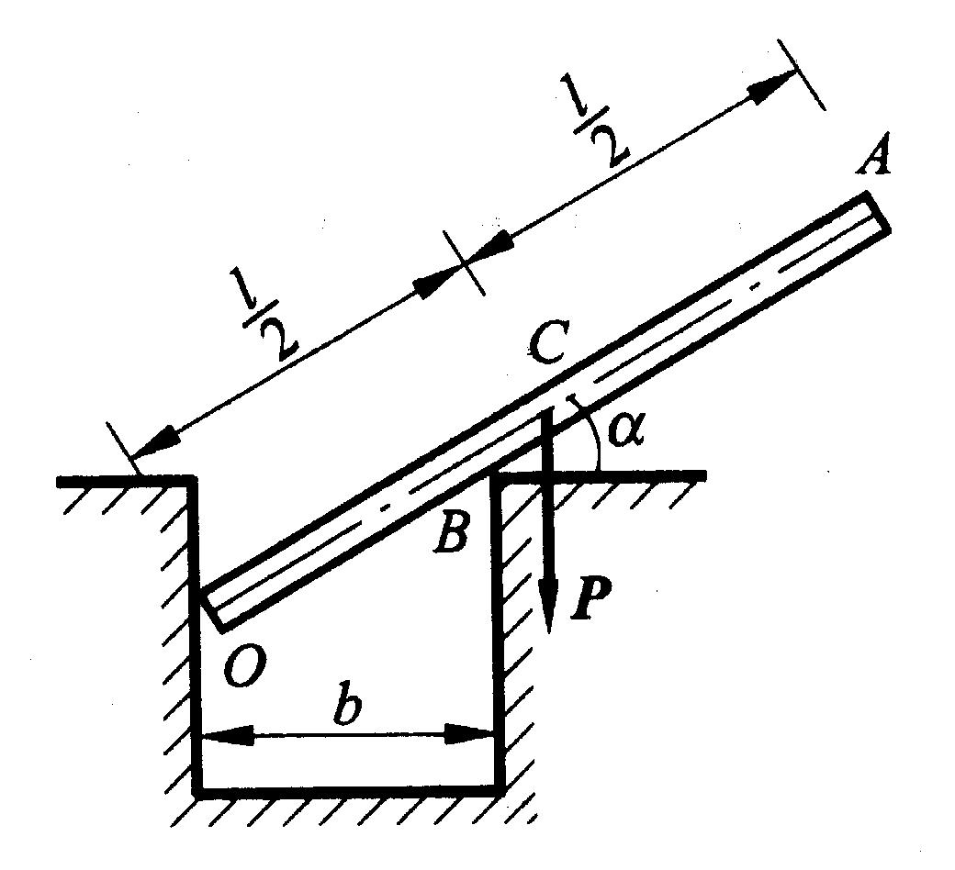
三、作图题
如：图示匀质杆重为，长为，放在宽度为（）的光滑槽内。试作出杆的受力图。

四、计算题
如：如图，一螺栓刚好穿过圆孔，搁置在刚性平台上，螺杆受到的轴向拉力的作用，已知螺栓材料的许用应力、、。试确定螺杆的直径、螺帽的直径和厚度。

